Удалённый мониторинг системы

# Задачи:

1. Удалённо просматривать загруженность метрик систем.
2. Получения уведомлений об ошибках.

# Вступление:

Многие предприятия приобретают большое количество ПК и нанимают к себе на работу системного администратора (СА), в обязанности которого входим контроль работы всех ПК предприятия. На предприятии многие ПК работают по 24 часа в сутки, СА не может следить за данными ПК всё время, сбой в работе может произойти и в ночное время, что очень негативно повлияет на работу системы, а может и всего предприятия. Многие проблемы можно решить ещё до их появления, в данном случаи необходимо ПО которое будет производить мониторинг системы круглосуточно и сообщать о превышении значения какой-либо метрики снятой с определённого ПК.

# Используемые технологии:

ПО реализовано на языке программирования Java с использованием Spring MVC, Hibernate Framework и highcharts. Для работы ПО необходима БД (строгого ограничения в СУБД нету), которая будет хранить всю информацию. Присутствует возможность использования двух разных БД, одна из которых будет хранить всю необходимую информацию о подключения к удалённым ПК, другая будет хранить большое количество данных снятых в процессе работы.

# Краткое писание:

System Monitoring (SM) – это приложение, позволяющее непрерывно отслеживать состояние хоста, снимать значения его метрик, предоставлять это все в удобном для пользователя виде и оповещать пользователя о проблемах связанных с доступностью хостов или со значениями метрик. UI (Пользовательский интерфейс) реализован в виде веб сайта, это удобно тем, что пользователь в любой момент из любого места (где есть выход в интернет) сможет использовать данный сервис.

В SM, функции доступные пользователю, изначально доступны в зависимости от одной из двух ролей: пользователь или администратор.

Возможности, предоставленные пользователю:

• Добавление нового хоста

• Просмотр сведений о хосте

• Просмотр возникших проблем

• Система оповещения

• Графическое представление для состояния метрик

• Настройка графиков для главной страницы

Администратору предоставлены все возможности пользователя, а также следующие функции:

• Редактирование хостов

• Редактирование локальных метрик

• Редактирование шаблонных метрик

• Редактирование сервисов для хоста

• Добавление новой шаблонной метрики

• Редактирование аккаунтов

# Архитектура SM:

Архитектуру можно разбить на несколько частей (Рис.1):

1. UI – интерфейс пользователя.
2. Controllers – слой который обеспечивает связь между пользователем и системой.
3. Agents – Агенты управляющие жизненным циклом ПО.
4. DB – Слой базы данных, для хранения необходимой информации.

E:\downloads\Untitled Diagram (1).png

Рис.1 “Архитектура приложения”

Доступ к базе данных разделён на два способа:

1. Через реализацию IStorageController.
2. Через интерфейс JPA.

Сервис “SchedulerTask” запускает по расписанию Агентов, которые отвечают за подключение к хосту, считывание значений метрик с хостов и за отправку уведомлений.

Уведомления в системе делятся на два типа:

1. Отправка сообщений на почту.
2. Отправка уведомления на UI пользователя.

Контроллеры обеспечивают связь между пользователем и системой: контролируют ввод данных пользователем и используют модель и представление для реализации необходимой реакции.

Слой UI представлен в виде Web интерфейса, который использует технологию Thymeleaf для построения страниц.

# Детальный дизайн ядра системы:

Центральной частью ПО является Spring Framework, который отвечает за управление жизненным циклом объектов: создание объектов, вызов методов инициализации и конфигурирование объектов путем связывания их между собой. Конфигурирование контейнера осуществляется путем аннотаций и класса DatabaseConfig, содержащих информацию, необходимую для создания bean’ов.

После запуска приложения Spring разворачивает Web сервер и инициализирует beans, далее с помощью аннотации Scheduler, каждые 10 секунд сервис “ScheduledTask” запускает считывание метрик с удалённых хостов. Диаграмма классов для сервиса “ScheduledTask” представлена на Рис.2

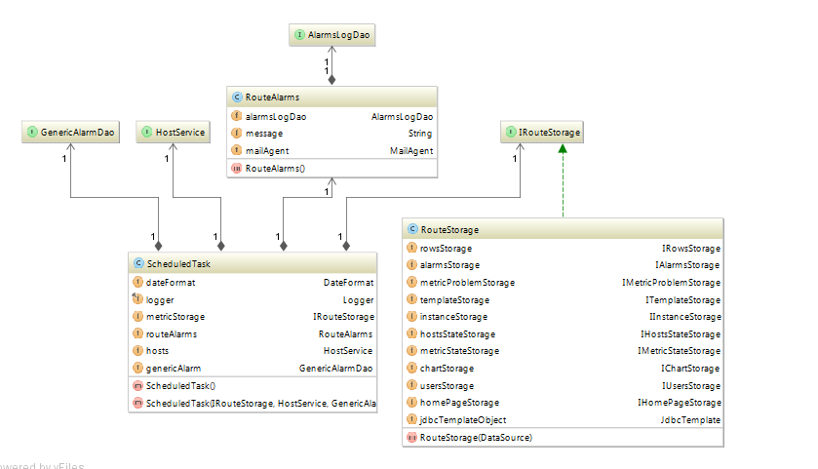

Рис.2 “Диаграмма классов ScheduledTask”

Метод run() поочерёдно считывает информацию о каждом хосте, которая хранится в базе, создаёт объект класса SSHAgent, который по сетевому протоколу SSH подключается к удалённому хосту (Рис.3).

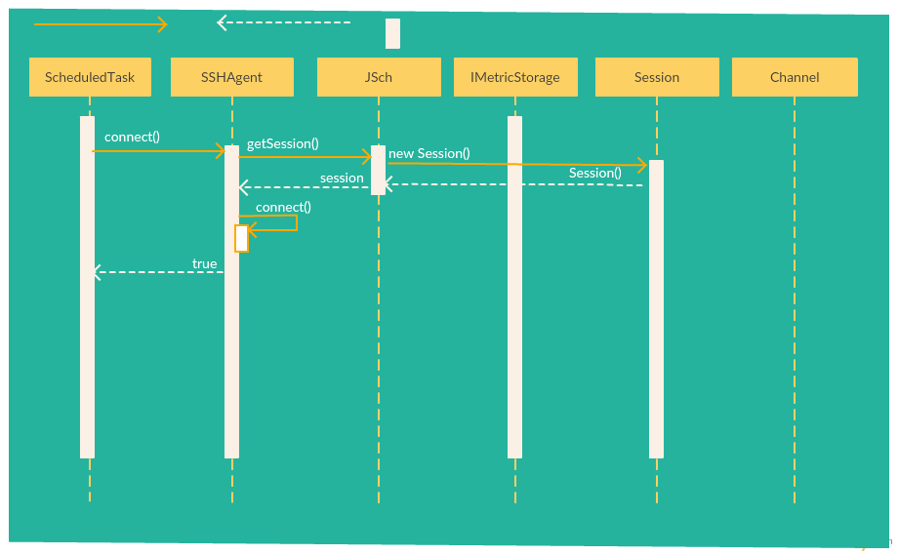

Рис.3 “Открытие сессии”

Если подключение не удалось установить, то с помощью сервиса “RouteAlarms” происходит отправка сообщения об ошибке (Рис.4).

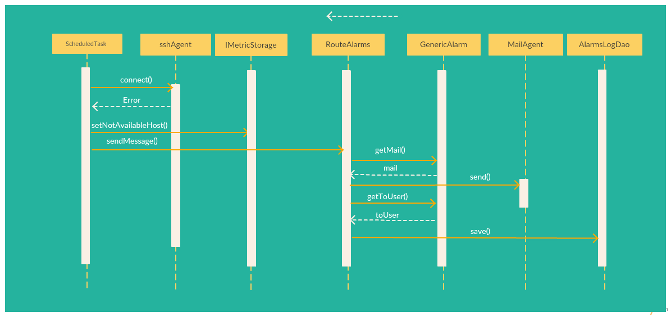

Рис.4 “Оповещение пользователя о проблеме с хостом”

После успешного подключения IStorageController возвращает List<InstanceMetric> для данного хоста. С каждой метрики SSHAgent считывает и передаёт команду в созданный канал. После выполнения команды, хост возвращает результат её выполнения. После обработки результата, IStorageController заносит его в базу данных (Рис.5).

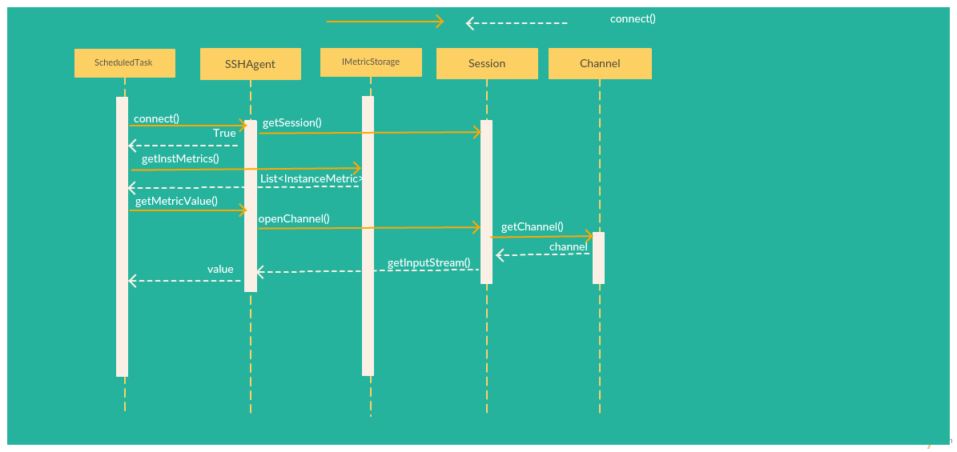

Рис.5 “Снятие значений метрик с хоста”

С помощью метода rageValue сервиса “ScheduledTask” сравнивается полученное значения с пороговыми записанными в InstanceMetric. Если значение выходит за определённое пороговое значение, записанное в InstanceMetric, то с помощью сервиса “RouteAlarms” происходит отправка сообщения об ошибке (Рис.6).

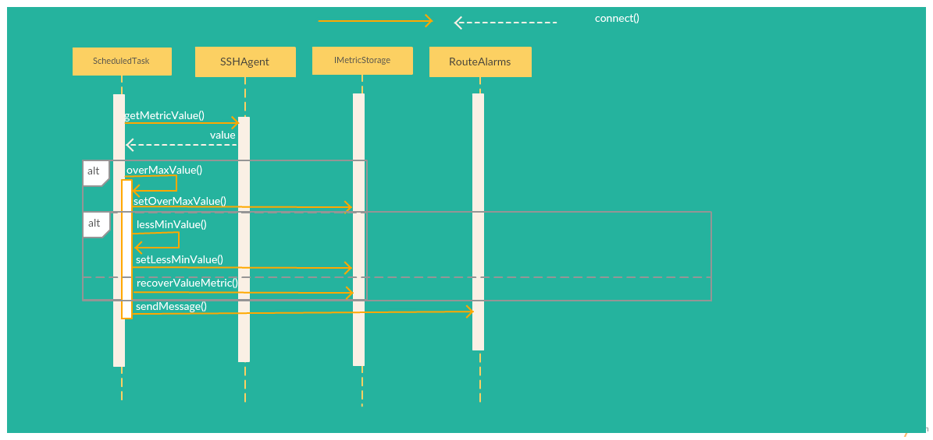

Рис.6 “Оповещение пользователя о состоянии метрики”

Далее цикл для сервиса “ScheduledTask” повторяется.

Для работы с БД Spring Framework создаёт, хранит и инжектит в необходимые нам классы сервис “IStorageController”, отвечающий за логику работы с БД. Все действия пользователя через Web интерфейс обрабатываются определённым контроллером, который в свою очередь использует сервис “ IStorageController ” (Рис. 7).

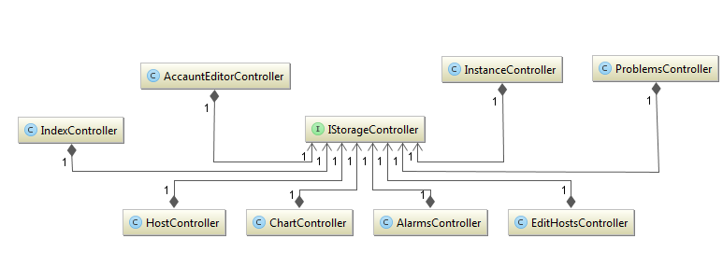

Рис.7 “Диаграмма классов IStorageController”

Например, пользователь заходит на страницу со всеми проблемами (Рис.8).

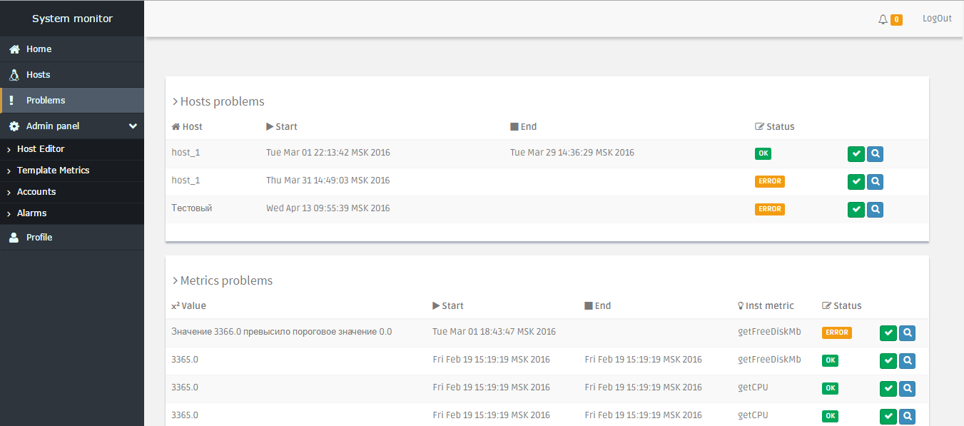

Рис.8 “Скриншот страницы с проблемами”

Для построения данной страницы выполняется некоторая последовательность действий (Рис.9):

1. Spring предоставляет в контроллер, отвечающий за данную страницу, необходимую реализацию интерфейса IStorageController.
2. Контроллер вызывает метод IStorageController.getMetricProblems().
3. Данный метод обращается в базу через метод queryForList(String) объекта JdbcTemplate. Результатом запроса будет список List<Map<String, Object>>.
4. Проходя по всему списку создаются объекты MetricState. В результате прохождения получаем List<MetricState>.
5. Реализация IStorageController возвращает в контроллер список проблем с метриками List<MetricState>.
6. Данный список помещается в ModelAndView.
7. ModelAndView передаётся в представление и обрабатывается с помощью thymeleaf.
8. После обработки пользователю возвращается HTML страница.

Для проблем связанных с хостами аналогичная последовательность.

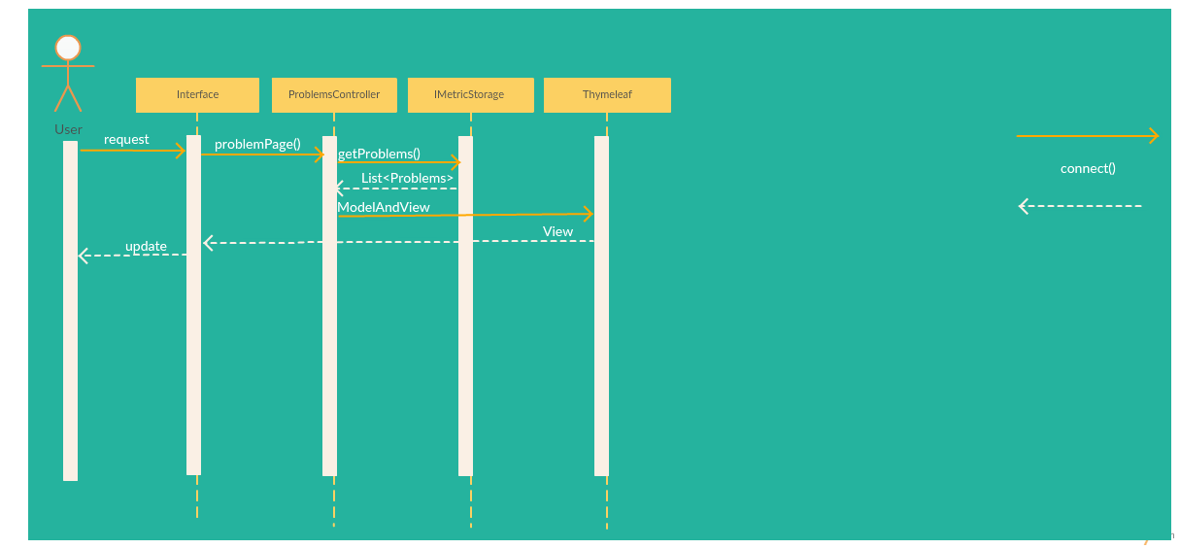

Рис.9 “Последовательность построения страницы с проблемами”

В приложении реализовано графическое представление для снятых значений метрик (Рис.10).

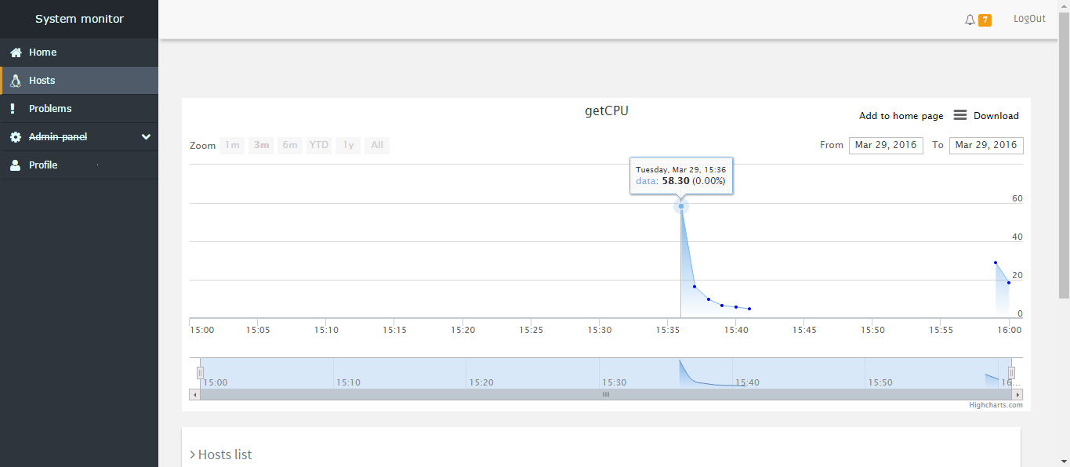

Рис.10 “Графическое представление снятых значений”

Данная функция реализована с помощью Highcharts. Highcharts — библиотека для создания чартов написанная на языке JavaScript [1].

Для построения графика выполняется некоторая последовательность действий (Рис.11):

1. Выполняется ajax запрос, который передаёт id метрики и дату (если дата не указана, то построение графика будет производиться от последнего снятого значения) в контроллер.
2. Контроллер обращается в IChartStorage и вызывает необходимый метод.
3. Реализация IChartStorage в свою очередь посылает запрос в базу данных и принимает последовательность значений метрики за определённый период времени.
4. Все полученные значения проходят через механизм агрегации, где формируется объект Map<Long, Object>.
5. После агрегации объект Map<Long, Object> возвращается через контроллер в javascript.
6. Javascript на основе данных значений производит построение графика и предоставляет его пользователю.

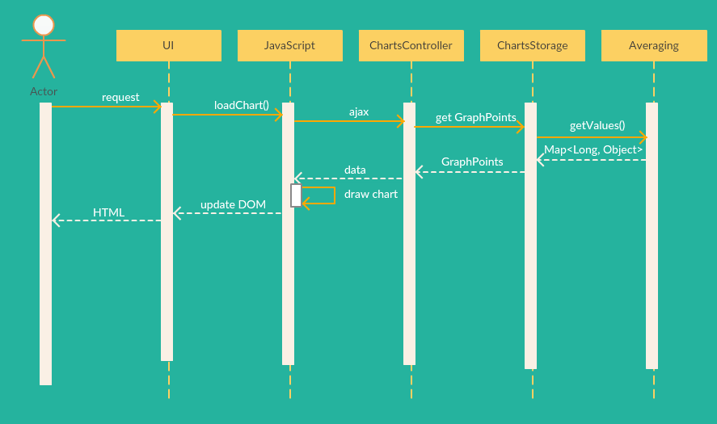

Рис.11 “Отрисовка графика”

Так, как количество ‘точек’ за некоторый период может быть очень большим, то необходима агрегация данных. Агрегация производится для “масштаба” час, день, неделя, месяц и год. Для агрегации высчитывается среднее арифметическое за предыдущий “уровень” масштаба и производится запись этого значения и времени в объект Map<Long, Object>. Если не производился съём значений метрики на некотором промежутке времени, то вместо значения записывается null, это необходимо для обрыва графика в данном месте.

На выбор пользователя предоставляется несколько “масштабов”, а именно 1 минута, 3 минуты, час, день, неделя, месяц и год. При необходимости пользователь может поменять масштаб графика. Для этого необходимо:

1. Навести курсор мыши на нужный график.
2. Прокруткой колёсика поменять масштаб.

При прокрутке колёсика javascript считывает атрибут “zoomCount”, который записан в div’e, куда был помещён график. В зависимости от значения данного атрибута вызывается метод контроллера, который отвечает за определённый масштаб графика. После успешного выполнения атрибут “zoomCount” перезаписывается и обновляются все точки графика (Рис.12, Рис.13).

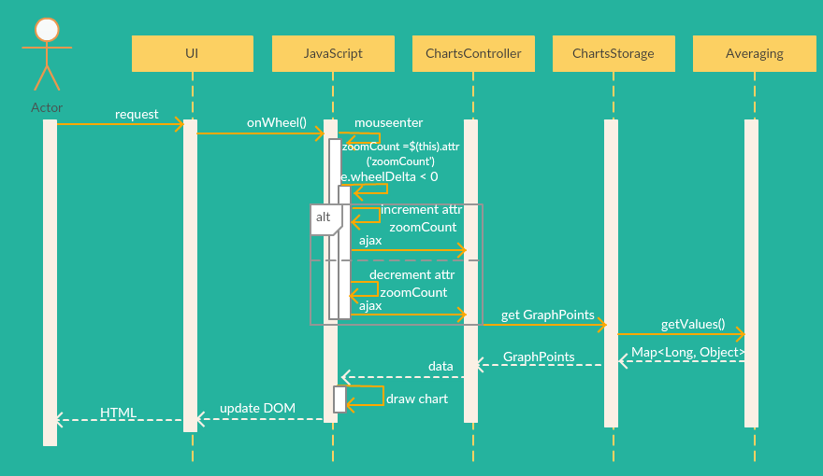

Рис.12 “Масштабирование графика”

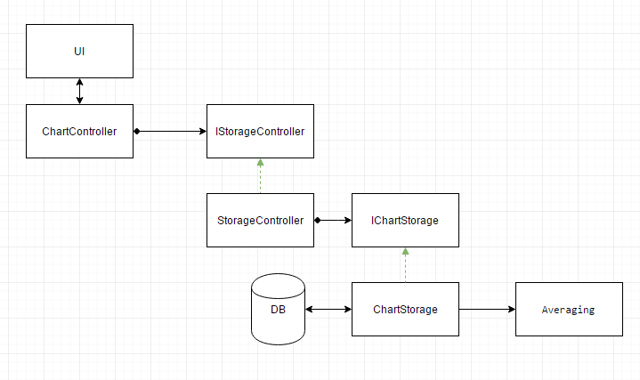

Рис.13 “Диаграмма классов отрисовки графика”

Данные в базе логически разделены на две части, с одной из которых взаимодействует реализация интерфейса IStorageController, с другой доступ реализован через hibernate.

Таблицы с которыми взаимодействует реализация интерфейса IStorageController:

1. VALUE_METRIC – Хранит снятые значения метрик с хостов.
2. TEMPLATE_METRICS – Шаблонные метрики, метрики которые часто используются.
3. INSTANCE_METRIC – Метрики которые привязаны к определённому хосту.
4. METRIC_STATE – Таблица хранит информацию о состоянии instance метрик.
5. HOST_STATE – Таблица хранит информацию о состоянии хостов.
6. FAVORITES – Таблица хранит информацию о тех графиках, которые хочет видеть пользователь на главной странице приложения.
7. Users – Таблица с пользователями.
8. Roles – Таблица с ролями пользователей.

Взаимодействие с помощью hibernate используется для таблиц:

1. sshconfigurationhibernate – Таблица содержит информацию о хостах.
2. genericalarm – Таблица содержит информацию о том, какой текст сообщения и куда его оправить.
3. log_alarms – Таблица нужна для вывода и хранении сообщений, которые были отправлены на интерфейс пользователя.

ER-model базы данных представлена на рисунке 14.

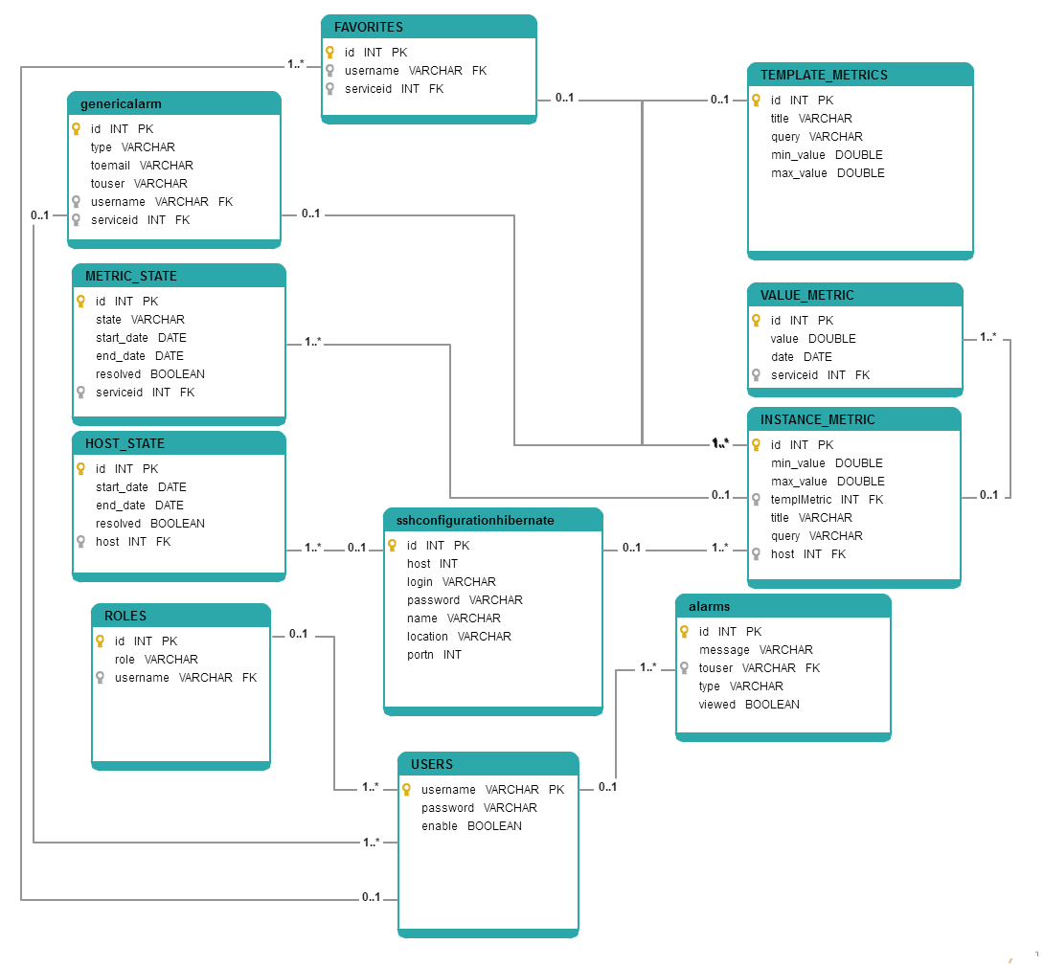

Рис.14 “Схема базы данных”

В системе предусмотрена защита ввода в адресную строку адреса недоступного для данного пользователи, а также “инжекции” в файл javascript функции, которая может получить данные доступные только администратору. При попытки доступа к данным обычным пользователем, он будет перенаправлен на страницу с кодом ошибки 404 (Рис.15).

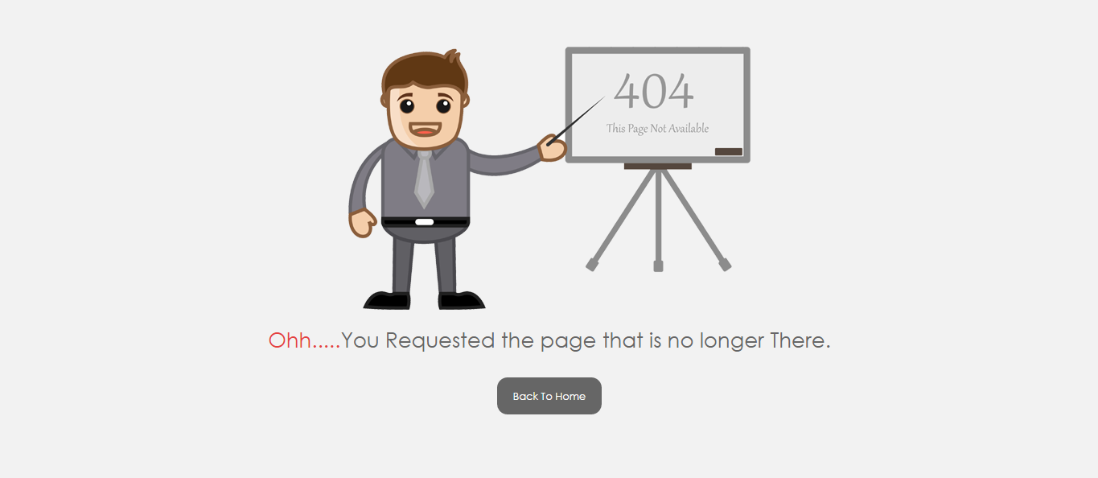

Рис.15 “Страница 404”

Данная ошибка не отражает ошибку связанную с правами доступа, но такой подход был выбран для того, что бы пользователь не мог точно знать существует ли данная функция на сервере.

Данная возможность реализована с помощью файла конфигурации, который был унаследован от WebSecurityConfigurerAdapter и содержит следующую строку: “http.authorizeRequests().antMatchers("/admin/**").access("hasRole('ROLE_ADMIN')")...accessDeniedPage("/403");” [2]. Данная строка конфигурация позволяет всех пользователей, которые не являются администраторами, при попытке обращения к функциям доступным только администратору, перенаправить их по адресу “/403”.

Также на UI пользователя скрыто меню администратора, сделано это с помощью зависимости thymeleaf-extras-springsecurity4 и тега <div sec:authorize="hasRole('ROLE_ADMIN')"> </div>. Содержимое данного тега отрисовывается только пользователю с ролью “ROLE_ADMIN” (Рис.16).

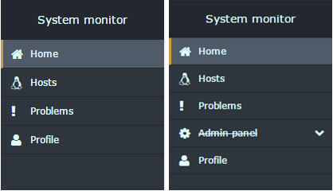

Рис.16 “Скрытое меню”

# Вывод:

Из всего вышесказанного можно сделать вывод, что данное приложение решает поставленные задачи. Данный сервис позволит вовремя получать необходимую информацию для того, чтобы принять нужное решение и устранить проблему.

**Список использованных источников**

1. Highcharts: Interactive JavaScript charts for your webpage. [Электронный ресурс]. – Режим доступа: http://www.highcharts.com, свободный. – Загл. с экрана.
2. Spring Security : Customize 403 access denied page. [Электронный ресурс]. – Режим доступа: http://www.mkyong.com/spring-security/customize-http-403-access-denied-page-in-spring-security, свободный. – Загл. с экрана.

**Аннотация**

Многие предприятия приобретают большое количество ПК и нанимают к себе на работу системного администратора (СА), в обязанности которого входим контроль работы всех ПК предприятия. На предприятии многие ПК работают по 24 часа в сутки, СА не может следить за данными ПК всё время, сбой в работе может произойти и в ночное время, что очень негативно повлияет на работу системы, а может и всего предприятия. Многие проблемы можно решить ещё до их появления, в данном случаи необходимо ПО которое будет производить мониторинг системы круглосуточно и сообщать о превышении значения какой-либо метрики снятой с определённого ПК.